**BÀI TUYÊN TRUYỀN PHÒNG CHỐNG BỆNH   
TAY CHÂN MIỆNG**

**1. Giới thiệu chung về bệnh tay chân miệng**

**Bệnh tay chân miệng (TCM)** là một bệnh lý dễ lây lan nhất là trong giai đoạn chuyển mùa. Đối tượng thường dễ mắc bệnh là trẻ em vì sức đề kháng của trẻ khá yếu.

Bệnh TCM là bệnh truyền nhiễm được lây từ người sang người dẫn đến dịch tay chân miệng do virus đường ruột gây ra. Biểu hiện đặc trưng của bệnh đó là khiến vùng da bị tổn thương, vùng niêm mạc tồn tại dưới dạng phỏng nước tập trung chủ yếu tại miệng, lòng bàn tay, bàn chân.

*Tay chân miệng có thể xảy ra quanh năm nhưng tăng cao từ tháng 3 đến tháng 5, từ tháng 9 đến tháng 12*.

Đường lây nhiễm chính của tay chân miệng qua hệ tiêu hóa từ tuyến nước bọt hay phân của trẻ nhiễm bệnh. Vì vậy, những nơi có nguy cơ lây nhiễm cao và phát triển thành ổ dịch như là mẫu giáo, nhà trẻ,...

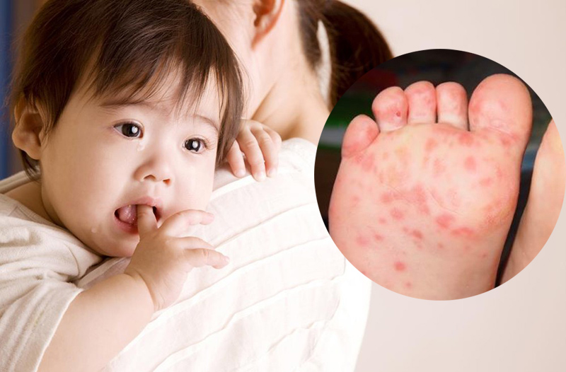

## 2. Nguyên nhân

Nguyên nhân chính gây ra bệnh tay chân miệng là do virus thuộc họ virus đường ruột, điển hình là hai nhóm tác nhân Coxsackie A16 và Enterovirus 71 (EV71). Đây được coi là virus có sức sống mãnh liệt và dai dẳng, sống được trong khoảng nhiệt rất rộng (từ rất lạnh đến rất nóng).

Virus có thể bị tiêu diệt ở nhiệt độ 560 độ C sau 30 phút. Với điều kiện nhiệt độ lạnh - 40 độ C, virus sẽ sống được đến 3 tuần ở môi trường bên ngoài. Trong đó, những môi trường sinh hoạt chung thường là nơi tập trung của virus như đồ dùng ăn uống, mặt bàn, đồ chơi chung, ghế,....

Đối tượng dễ mắc tay chân miệng là trẻ em dưới 5 tuổi vì hệ miễn dịch của bé chưa được hoàn thiện*.* Trẻ lớn hơn và người lớn cũng là đối tượng có nguy cơ mắc bệnh nhưng tỷ lệ sẽ thấp

Đối với người lớn: Bệnh chân tay miệng lây qua đường tiêu hóa, nếu người bệnh tiếp xúc với người lành thông thường cũng có khả năng gây bệnh. Bởi vì chỉ cần người bệnh ho, hắt hơi hoặc dịch tiết từ nốt phồng rộp sẽ lây lan sang người lành.

## Đối tượng dễ mắc tay chân miệng là trẻ em dưới 5 tuổi vì hệ miễn dịch của bé chưa được hoàn thiện3. Dấu hiệu nhận biết

Cha mẹ cần chú ý, quan sát những dấu hiệu của trẻ để sớm phát hiện ra bệnh tay chân miệng. Từ đó, việc chữa trị cho bé trở nên nhẹ nhàng và phòng trừ được các biến chứng nguy hiểm xảy ra. Xét về chẩn đoán lâm sàng, dấu hiệu của bệnh được chia thành 4 giai đoạn đặc trưng như sau:

**+ Giai đoạn ủ bệnh:** Trong giai đoạn ủ bệnh, trẻ không có nhiều biểu hiện về bệnh, bé vẫn sinh hoạt một cách bình thường. Thời gian của giai đoạn này kéo dài từ 3 đến 7 ngày.

**+ Giai đoạn khởi phát của bệnh tay chân miệng:** diễn ra trong vòng 1 đến 2 ngày với biểu hiện cụ thể của trẻ bao gồm đau họng, sốt nhẹ, quấy khóc, biếng ăn, tiêu chảy,...

**+ Giai đoạn toàn phát:** Toàn phát là giai đoạn mà những triệu chứng của bệnh tay chân miệng ở trẻ trở nên rõ ràng hơn. Điển hình là những biểu hiện:

* Viêm loét miệng là dấu hiệu thường thấy của trẻ bị tay chân miệng. Loét miệng được phát hiện nhiều nhất tại hầu họng (gần lưỡi gà), niêm mạc vùng má, môi, lưỡi. Số lượng bắt đầu từ 1 đến vài vết loét trong miệng, kích cỡ từ 2 - 3 mm. Viêm loét miệng làm cho trẻ khó ăn, bỏ ăn, bỏ bú và tăng tiết nước bọt;
* Sốt: Đa số trẻ chỉ bị sốt nhẹ trong nhiệt độ từ 37,5 đến 38 độ C. Trường hợp trẻ sốt cao đến 39 - 40 độ C trong vòng 2 ngày trở lên, cha mẹ cần đưa con đến bệnh viện để điều trị. Vì đây có thể là biểu hiện của biến chứng nghiêm trọng;
* Phát ban trên da dưới dạng phỏng nước ở lòng bàn tay, bàn chân, đầu gối, khuỷu tay và mông. Ban thường tồn tại trong một khoảng thời gian khá ngắn (khoảng dưới 7 ngày). Sau đó những vết phỏng có thể để lại thâm, không để sẹo và hiếm khi bị loét hoặc bội nhiễm.

Thực tế đặc điểm bệnh tay chân miệng ở người lớn giống với trẻ em. Tuy nhiên so với trẻ em thì tình trạng bệnh tay chân miệng ở người lớn có thể nặng sơn so với bình thường.

Khi bị sốt, người trưởng thành bị mắc bệnh tay chân miệng sẽ có những dấu hiệu ban đầu như sốt, đau họng, mệt mỏi, có cảm giác thèm ăn, thậm chí có trường hợp nặng hơn là hôn mê.

Sau khi cơ thể bị sốt, những vết loét trong miệng sẽ xuất hiện và khiến bạn cảm thấy đau đớn. Herpangina là tên gọi cho những vết loét này, chúng nằm sâu trong khoang miệng ở dưới dạng các đốm. Không chỉ loét mà chúng còn có thể bị phồng rộp và gây đau đớn cho người bệnh. Bên cạnh đó sau một thời gian vết loét xuất hiện, lòng bàn tay và bàn chân sẽ có tình trạng phát ban và ngứa. Sau đó các nốt phát ban và ngứa có thể lan rộng hơn ra những bộ phận khác của cơ thể như bụng, lưng, tay, chân mông và thậm chí là bộ phận sinh dục.

Ngoài ra một số triệu chứng khác của bệnh tay chân miệng ở người lớn bao gồm: Sốt, ho, sổ mũi, mệt mỏi thậm chí mê man, nôn mửa, đau họng, đi ngoài, cơ đau nhức, ăn không ngon miệng, cảm giác chán ăn,...

Đối với trẻ em, những triệu chứng của bệnh tay chân miệng tương đối rõ ràng. Tuy nhiên ở người lớn các dấu hiệu này thường mờ nhạt hơn, thậm chí có những trường hợp không xuất hiện.

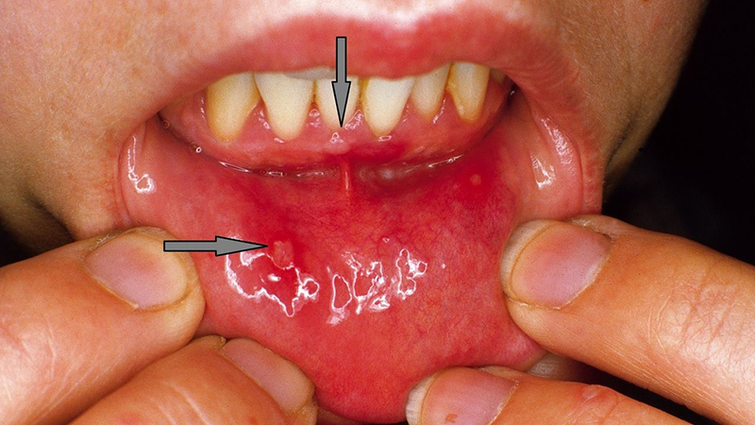

*Một trong những đặc điểm bệnh tay chân miệng ở người lớn đó là xuất hiện loét miệng*

## 4. Biến chứng

Chẩn đoán tay chân miệng: Phần lớn các trường hợp mắc bệnh tay chân miệng được chẩn đoán thông qua thăm khám lâm sàng và dựa vào các triệu chứng, độ tuổi và tình trạng bệnh của trẻ. Tuy nhiên, trong một số trường hợp, bác sĩ có thể yêu cầu trẻ thực hiện một số xét nghiệm như:

+ Xét nghiệm dịch hầu họng;

+ Xét nghiệm dịch tiết từ các vết loét.

## Cha mẹ cần nhận biết sớm được dấu hiệu của bệnh tay chân miệng ở trẻ sẽ có cách điều trị, chăm sóc tốt nhất. Từ đó, hạn chế được những biến chứng nguy hiểm do virus EV71 gây ra, có thể kể đến như:

* Biến chứng về não bộ: Dẫn đến một trong những bệnh viêm màng não, viêm não, viêm não tủy. Đồng thời kèm theo những biểu hiện như hay giật mình, đi không vững, mắt nhìn ngược, nhãn cầu bị rung hoặc giật,...
* Biến chứng về hệ hô hấp, tim mạch: Bệnh viêm cơ tim, tăng huyết áp, suy tim, trụy mạch có thể dẫn tới tử vong nếu không được phát hiện, xử lý nhanh chóng.

**5. Điều trị tay chân miệng**

Hiện nay, bệnh tay chân miệng ở trẻ em vẫn chưa có thuốc đặc trị. Các phương pháp điều trị hiện có đều dựa trên nguyên tắc tập trung điều trị triệu chứng, giúp trẻ cảm thấy thoải mái hơn và ngăn chặn bệnh gây ra các biến chứng nguy hiểm.

Tay chân miệng là bệnh do virus gây ra nên thuốc kháng sinh sẽ không được sử dụng trong điều trị bệnh này (trừ các trường hợp trẻ có biến chứng bội nhiễm khuẩn). Các loại thuốc hạ sốt, giảm đau, bù nước,…được sử dụng trong điều trị tay chân miệng cần được thực hiện theo đúng chỉ định của bác sĩ.

**6. Phòng ngừa bệnh tay chân miệng**

Bệnh tay chân miệng có khả năng bùng phát mạnh nhất và giai đoạn chuyển mùa, thời tiết nóng ẩm và tại các khu vực đông đúc như trường học, nhà trẻ,…  Bệnh hiện vẫn chưa có vacxin phòng ngừa. Do đó, bố mẹ cần chủ động phòng ngừa và ngăn chặn sự lây lan của bệnh thông qua các biện pháp sau:

* Tập cho trẻ thói quen thường xuyên rửa tay với xà phòng hoặc dung dịch khử khuẩn nhất là trước khi ăn và sau khi đi vệ sinh. Bên cạnh đó, bố mẹ cần chú ý rửa tay kỹ sau khi thay tã cho trẻ và sau khi tiếp xúc với các bọng nước.
* Thường xuyên dọn dẹp, khử trùng môi trường sống và đồ chơi của trẻ.
* Tránh tiếp xúc thân mật (ôm, hôn,…) hoặc dùng chung vật dụng cá nhân với người nhiễm bệnh.
* Khi trẻ bệnh, bố mẹ nên cho trẻ cách ly tại nhà và hạn chế cho trẻ tiếp xúc với người khác.
* Dùng tay hoặc khăn giấy che miệng và mũi khi hắt hơi, ho, sau đó vứt giấy đã sử dụng vào thùng rác và rửa tay cẩn thận.
* Theo dõi các triệu chứng và tình trạng bệnh của trẻ, từ đó có phản ứng kịp thời khi trẻ có biểu hiện bất thường.

**7. Chăm sóc trẻ bị tay chân miệng đúng cách**

Đa số trẻ mắc bệnh tay chân miệng thường sẽ có khả năng tự phục hồi trong vòng 7 – 10 ngày, ngoại trừ những trường hợp có kèm biến chứng nặng. Đối với trẻ mắc tay chân miệng thể nhẹ có thể được điều trị và chăm sóc tại nhà theo chỉ định của bác sĩ, tuy nhiên cần đi tái khám theo hẹn để kịp thời phát hiện biến chứng. Hiện nay, bệnh tay chân miệng vẫn chưa có thuốc điều trị đặc hiệu. Vì thế, việc chăm sóc trẻ đúng cách sẽ giúp cho quá trình điều trị đạt được hiệu quả tốt nhất, giảm thiểu tối đa nguy cơ gây ra những biến chứng nguy hiểm.

Trong quá trình chăm sóc, có 4 yếu tố bố mẹ cần đặc biệt lưu ý là:

**7.1 Thực hiện cách ly cho trẻ**

Tay chân miệng là căn bệnh rất dễ lây lan ở nơi đông người như nhà trẻ, trường học, nơi công cộng. Vì thế, ngay sau khi phát hiện trẻ mắc bệnh cần tiến hành cách ly trẻ bị bệnh với các trẻ khác và người lớn trong nhà. Không nên cho trẻ đến trường học trong khoảng thời gian từ 10 – 14 ngày kể từ ngày phát bệnh, phụ huynh cũng cần thông báo rõ nguyên nhân tình trạng sức khỏe của trẻ để các trường học có biện pháp theo dõi và giám sát kịp thời. Người lớn chăm sóc trẻ cũng cần sử dụng khẩu trang, rửa tay sát khuẩn thường xuyên để tránh trường hợp lây nhiễm cho những người xung quanh.

**7.2. Chú ý về chế độ dinh dưỡng**

Biếng ăn, chán ăn là tình trạng thường gặp ở trẻ khi mắc các bệnh tay chân miệng do các vết loét trong miệng gây đau đớn và khó chịu cho trẻ. Vì thế, bố mẹ nên chuẩn bị cho trẻ những thức ăn mềm, dễ nuốt và dễ tiêu hóa để trẻ có thể ăn được nhiều hơn. Nên cho trẻ ăn nhiều lần trong ngày và chú trọng đến thành phần dinh dưỡng trong các món ăn để bổ sung đầy đủ các dưỡng chất thiết yếu cho trẻ.

Tránh cho trẻ ngậm vú nhựa quá cứng, ăn bằng các dụng cụ có cạnh sắc bén. Hạn chế thức ăn quá nóng, hoặc chua cay vì có thể khiến trẻ càng đau miệng và họng hơn. Bổ sung thêm lượng nước thích hợp, vì trẻ có nguy cơ mất nước do sốt và biếng ăn. Tuyệt đối không nên kiêng cử gay gắt, nên cho trẻ ăn lại bình thường ngay khi trẻ có dấu hiệu giảm bệnh.

**7.3. Giữ gìn vệ sinh**

Việc giữ vệ sinh cẩn thận cho trẻ và cả người chăm sóc sẽ hạn chế tình trạng bệnh tay chân miệng lây lan ở diện rộng và giúp quá trình điều trị đạt kết quả nhanh chóng hơn.

Trẻ cần được giữ vệ sinh sạch sẽ, không cần hạn chế tắm rửa khi bị bệnh tay chân miệng. Tuy nhiên, nên cho trẻ tắm trong phòng kín gió cùng xà phòng sát khuẩn. Các vật dụng sử dụng cho trẻ như bình sữa, dụng cụ ăn uống, đồ dùng sinh hoạt, đồ chơi cần được sử dụng riêng biệt hoặc làm vệ sinh thường xuyên để khử khuẩn. Quần áo, tã lót cần được thay mới thường xuyên và cần được ngâm với các dung dịch sát khuẩn chuyên dụng.

Bệnh tay chân miệng có thể lây nhiễm mạnh nhất ở tuần đầu tiên, nhưng virus gây bệnh có thể tồn tại trong phân đến vài tháng sau đó. Vì vậy, nên xử lý các chất thải, phân đúng nơi và an toàn.

7.**4. Dùng thuốc đúng cách**

Không được tùy tiện cho trẻ dùng các loại thuốc nếu chưa có ý kiến chỉ định của bác sĩ. Một sai lầm rất hay thường gặp đối với các bậc phụ huynh khi chăm sóc trẻ bị tay chân miệng là tự ý dùng thuốc kháng sinh để điều trị cho trẻ. Trong khi nguyên nhân gây bệnh tay chân miệng là virus, và thuốc kháng sinh không có tác dụng diệt được virus, chỉ có tác dụng diệt vi khuẩn. Trên thực tế, dùng thuốc kháng sinh không mang lại tác dụng trong trường hợp này.

Khi trẻ mắc bệnh tay chân miệng cha mẹ thường chủ quan cho rằng đây là bệnh lành tính, trẻ quấy khóc, khó ngủ,… là bình thường. Nhưng cha mẹ không nên xem thường khi thấy trẻ ngủ không yên, giật mình, khóc quấy, hoặc ngủ li bì, mê mệt,…. Những biểu hiện này nếu xuất hiện ở trẻ cũng cần cho trẻ nhập viện để được điều trị bởi có thể là bệnh đã biến chứng sang viêm màng não. Đây là lúc bệnh đã trở nặng và có khả năng gây nguy hiểm cao.

